**Министерство образования Республики Беларусь**

Учреждение образования

БЕЛОРУССКИЙ ГОСУДАРСТВЕННЫЙ УНИВЕРСИТЕТ

ИНФОРМАТИКИ И РАДИОЭЛЕКТРОНИКИ

Факультет компьютерных систем и сетей

Кафедра программного обеспечения информационных технологий

Дисциплина: Надежность программного обеспечения (НПО)

ОТЧЕТ

по лабораторной работе №7

Тема работы: Тестирование производительности и

нагрузочное тестирование Web-приложений

Выполнил

студент: гр.751003 Гринчик В. В

Проверил: Деменковец Д.В.

Минск 2019

**Jmetr**

Выполняется тестирование сайта сеницкой средней школы имени Я.Купалы.

1. Пробный тест 30 пользователей по 6 запросов

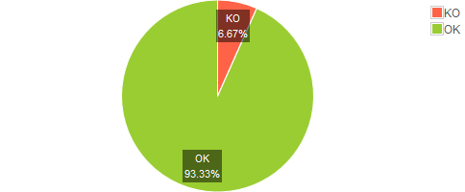

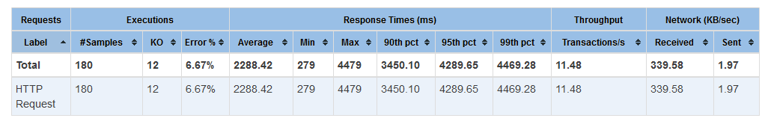

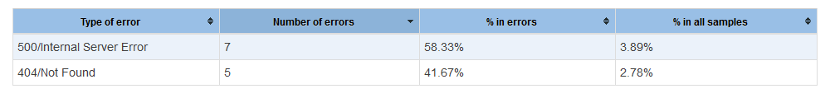

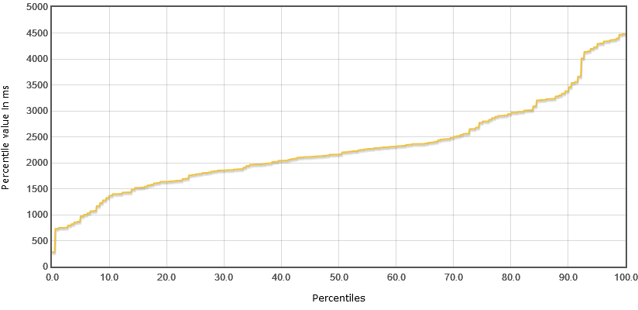

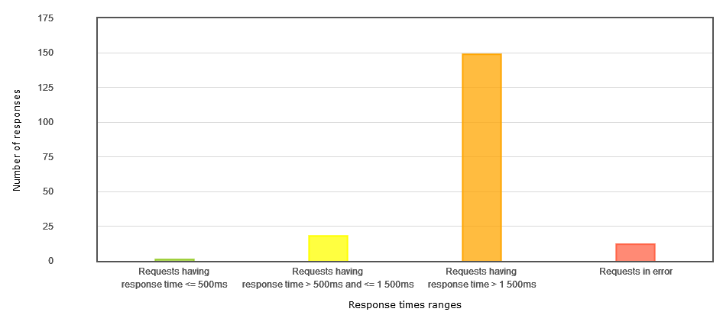

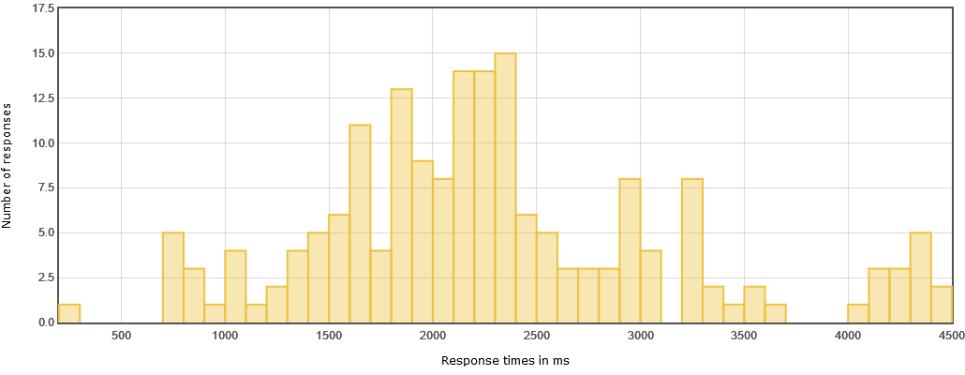

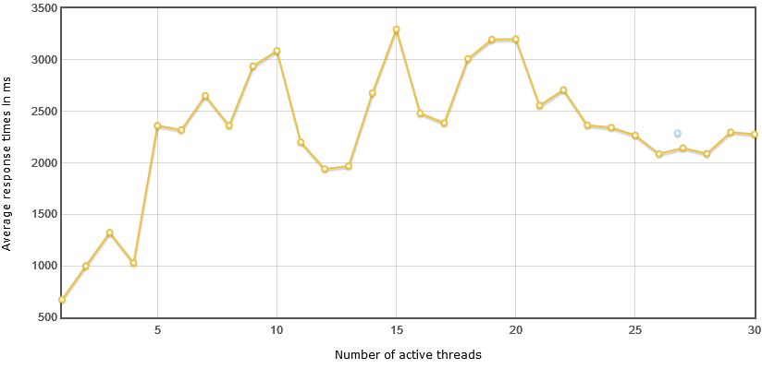

2. Тест 200 пользователей по 6 запросов

